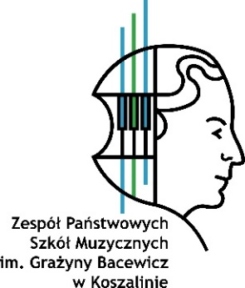
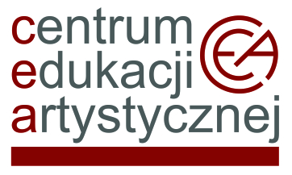

Centrum Edukacji Artystycznej
i Zespół Państwowych Szkól Muzycznych
im. Grażyny Bacewicz w Koszalinie

serdecznie zapraszają nauczycieli i uczniów
szkół muzycznych I i II st. regionu zachodniopomorskiego na:
Regionalne warsztaty akordeonowe dla nauczycieli i uczniów
szkół muzycznych I i II stopnia
które odbędą się w dniach 2-3 października 2025 r. w ZPSM im. Grażyny Bacewicz
w Koszalinie
Wykładowca/prowadzący :

prof. dr hab. Teresa Adamowicz-Kaszuba, Akademia Muzyczna w Poznaniu

Harmonogram ramowy imprezy:

02.10.2025 r. (czwartek) sala II kameralna
- godz. 10.00 – otwarcie warsztatów
- godz. 10.05 – 14.45 – lekcje otwarte
- godz. 14.40 – 15.30 – przerwa obiadowa
- godz.15:30 – wykład Etiuda w dydaktyce akordeonowej

03.10.2025 r. (piątek) sala II kameralna
- godz. 10.00 – 14.40 – lekcje otwarte
- godz. 14.40 – 15.30 – przerwa obiadowa
- 15:30 - wykład Przygotowanie uczniów do prezentacji estradowych

Zgłoszenia prosimy wysyłać do 29 września 2025 r. na adres: sekretariat@zpsm.pl

Regulamin Warsztatów, formularz zgłoszenia wraz ze zgodą na przetwarzanie danych osobowych
i klauzulą informacyjną jest do pobrania na stronie: https://www.gov.pl/web/zpsmkoszalin (zakładka Regionalne warsztaty akordeonowe).

Ze wszystkimi pytaniami prosimy zgłaszać się do kierownika warsztatów:
Artur Zajkowski tel. +48 603 369 825, e-mail: zajkowskia@i.zpsm.pl

